Bremsflüssigkeiten
Es wird unterschieden in drei Arten:
- Auf Glykolbasis
- Mineralische Basis
- Silikonbasis

Anforderungen
- Hoher Siede und Flammpunkt
- Klimafest, darf auch bei tiefen Temperaturen nicht stocken.
- Schmierfähig bei hohen Temperaturen und Drücken.
- Antikorrosionswirkung
- Kunststoffe und Gummi darf nicht angegriffen werden
- Physikalische und chemische Eigenschaften dürfen sich nicht ändern.

Eigenschaften
- Giftig, 100ccm tödlich
- Greift Lacke und die Haut an
- Hygroskopisch
- Nasssiedepunkt bei 3,2% Wasseranteil (entspricht der Wasseraufnahme in 2 Jahren)
- Bei Öl in der Bremsflüssigkeit erhöht sich der Nasssiedepunkt.

ABS

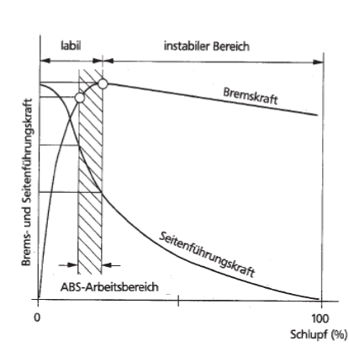
Bauteile
- Raddrehzahlsensoren
- Hydraulikeinheit
- Steuergerät
- Bremslichtschalter
- ABS Kontrolleuchte

Schlupf ist die Differenz zwischen Fahrzeuggeschwindigkeit und Radumfangsgeschwindigkeit und wird angegeben in Prozent.

Der Arbeitsbereich für das ABS liegt zwischen 8 und 30%
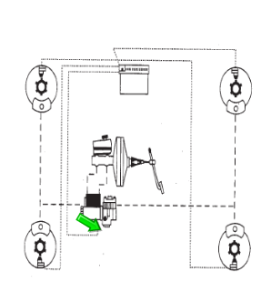
Add-On-System
- Bremskraftverstärker
- Tandem-Hauptzylinder
- Radbremsen (Scheiben- oder Trommelbremsen) und aus den ABS-Komponenten
- Hydraulisches ABS-Steuergerät
- Elektronisches ABS-Steuergerät
- Radsensoren mit Sensorzahnrädern

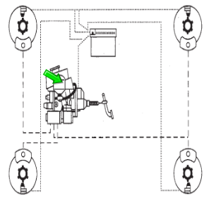

Integriertes System

Bei aktiven Drehzahlsensoren (magnetoresistiv) prüft das Steuergerät i. O. wenn ein Kurzschluss im Sensor besteht.
Die Drehzahlerfassung basiet auf dem Anisotripen Magneto Resistiven Effekt. Damit und durhc integrierte Informationsverarbeitung bieten aktive Sensoren eine weit über die reine Rehzahlerfassung hinausgehende Funktionalität – bei der neuesten Sensorgeneration u.a.:
- Erkennung der Drehrichtung
- Stillstanderkennung
- Zusätzlicher digitaler Eingang am Sensor für externe Signale (z.B. Bremsbelagverschleissüberwachung)
- Luftspaltüberwachung
- Große Luftspalte bis 4,5mm
- Standardisiertes VDA-Datenprotokoll
- Stromschnittstelle

